外国语学院
教学督导工作简报
2023-2024学年第一学期（第1期）
外国语学院主编 2023年9月25日

内容导读：
- 教学督导组开学第一周检查情况通报
- 教学督导工作专题会议及文档检查
- 2020级英语专业本科生教育实习动员大会
- 2022级英语教育专业研究生实习动员大会
- 外国语学院开展2024硕士招生宣讲会
- 外国语学院2023级硕士研究生入学教育
- 外国语学院2023级英语专业本科生入学教育
- 外国语学院开展研究生公共英语课程思政教研活动
- 外国语学院开展“用英语讲好秦皇岛美食”英语角活动

开学第一周教学检查情况通报
2023年8月28日，开学第一天，外国语学院教学督导组分三个校区对本单位任课教师教学准备的各环节和学生上课秩序等进行了常规检查，整体运行良好。具体情况通报如下：
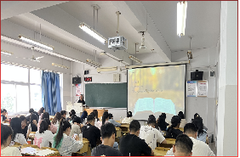
1.所有任课教师均提前到达上课教室，精神饱满，认真负责，充分利用多媒体设备及课件，做好组织学生上课准备工作。
2.外国语学院各专业学生到课率高，课堂学习积极性高。
教学督导工作专题会议及文档检查情况通报
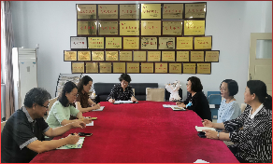
2023年9月14日下午，外国语学院在学院会议室召开了教学督导工作会议。首先，教学副院长范学荣向全体督导组成员传达了学校关于进一步加强“三风”建设工作实施方案的文件精神，号召全体督导人员认真履行职责，更好执行本学期的教学督导工作计划，做好教学督导工作。其次，公布了本学期督导人员组成安排。最后，各位督导员对开学以来三个校区的教学督导工作情况分别进行了小结。
会后，各督导员深入所负责的教学部检查上学期期末文档及本学期的教学计划和大纲等。各教学部文档整体上规范齐全，也有个别教师因提交时间稍晚，出现成绩单时间和签字不全等情况，已经及时反馈给教学部主任，通知教师本人补充完善。
2020级英语专业本科生教育实习动员大会
2023年9月4日晚7：30，英语专业教学部主任王静主持召开了2020级英语专业学生教育实习动员大会，通过腾讯会议平台举行，学院班子成员，全体实习指导教师和实习学生以及学院督导组成员参加了此次会议。
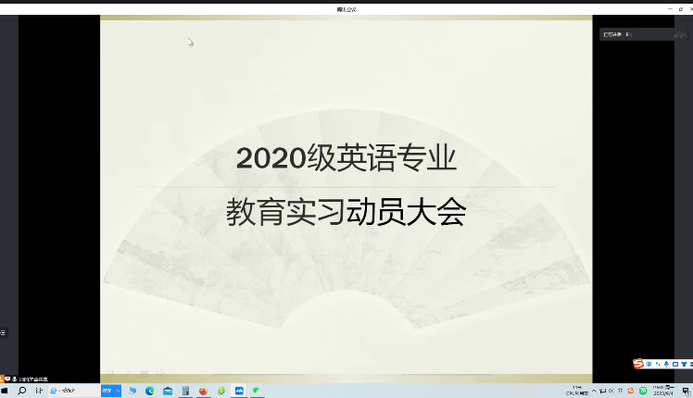
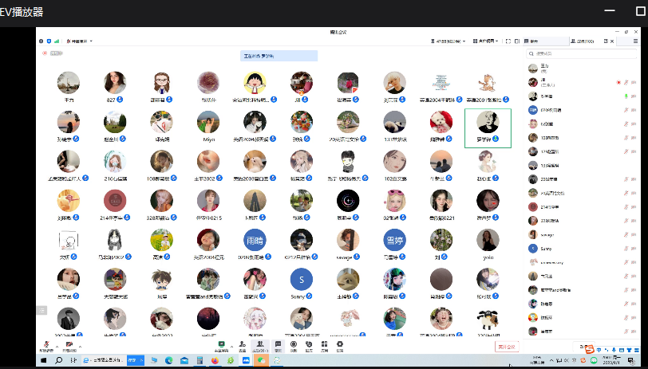
英语专业教学部主任王静首先介绍了各个实习点的具体人员安排，明确了学生实习期间的各种文档要求，然后教学部宋洁副主任分享了实习报告、师德体验小论文及教育教学案例的具体撰写细则。会上，主管实践教学工作的罗学锋副院长讲了实习生进驻实习学校后将会遇到的各种问题，强调了实习注意事项和纪律。最后，崔海英院长强调了教育实习的重要性，并指导学生们通过此次实习，学会运用科学方法开展毕业论文的撰写与研究工作，叮嘱同学们要重视实习的每一个环节，克服遇到的各种困难，有问题多跟指导教师沟通，同时要严格履行请假制度，争取圆满完成教育实习任务。
2022级英语教育专业研究生实习动员大会
8月30日，外语学院组织召开“2022级硕士研究生教育实习动员大会”，崔海英院长、邵丽君书记、范学荣副院长、刘晓冰主任、研究生秘书李洋老师及部分导师及2022级学科教学（英语）专业全体学生参会。
实习动员大会旨在实习之前就相关事宜加以明确和强调，让同学们在身心两方面都做好准备，以饱满的热情迎接长达半年的实习工作。要求学生严格遵守相关教育教学管理规定和规章制度，实习过程中学生需要完成培养方案中规定的教育实习全部内容，同时还需录制授课视频，收集真实教育教学案例，撰写师德小论文等，实习结束后开展相关评奖活动。
外国语学院开展2024硕士招生宣讲会
2023年9月1日，外国语学院在线召开了2024学科教学（英语）硕士招生宣讲会，外国语学院院长崔海英介绍了学校总体发展水平和学科教学（英语）的发展现状及研究生导师的优良师资情况，主管研究生教学工作的副院长范学荣介绍了硕士点的发展，以及近三年的招生和就业情况，主管实践教学的副院长罗学峰介绍了硕士点教育实习实践优势。在目前考研竞争激烈就业压力大的形势下，根据自身的情况选择适合自己的考研院校有助于提高毕业生的竞争力。
本次参会的同学有来自本校准备考研的大四和大三的同学，以及来自河北和天津的部分高校学生。会议邀请了2022级在读硕士刘美蓉同学在线分享考研专业课的复习经验并解答了参会同学的提问。
外国语学院2023级硕士研究生入学教育
2023年9月6日，外国语学院举行了2023级硕士研究生新生入学教育，参加本次活动的有：外国语学院领导班子成员及研究生教学部主任和研究生秘书，全体硕士生导师及2023级学科教学（英语）专业硕士研究生。
范学荣副院长首先介绍了专业领域情况和人才培养目标，以及人才培养的主要环节，就业情况和在读期间的奖助学金。同时强调了同学们应该合理规划自己的时间，提早着手准备毕业论文工作，以及毕业论文工作的各个时间节点。教学部主任刘晓冰老师解读培养方案的课程设置、学分学时、毕业条件等，并逐一介绍了十位23级硕士生导师的研究方向和在研项目等具体信息，每一位同学也进行了简要的自我介绍。
崔海英院长作总结性发言，鼓励同学们抓住机会锻炼自己，面对就业压力大的新形势，充分利用在校时间，除了学好理论课以外，多参与各种实践活动和教学大赛，提升自身的社会竞争力。
2023级英语专业本科新生入学教育
2023年9月14日晚上7点30分，外国语学院在开发区校区综合楼612教室举行了2023级英语专业本科新生入学教育。外国语学院副院长、英语专业带头人范学荣，英语教学部教师和2023级英语专业120名新生参加了本次入学教育。
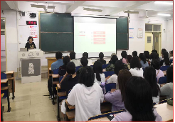
英语专业带头人范学荣、教学部主任王静、宋洁先后就学院情况、英语学科专业背景、培养目标、我院师范生培养特色、课程设置和考核、师范生成长手册等方面为学生进行了详细的解读。
通过此次入学教育，2023级新生明确了大学阶段的学习目标和努力方向，相信在今后的大学生活中一定能够坚守理想初心，在奋斗中砥砺前行，在新征程中展现自己的青春力量！
外国语学院开展研究生公共英语课程思政教研活动
2023年9月8日，外国语学院学科教学（英语）教学部组织硕士研究生公共英语（第一外国语）任课教师开展教学研讨活动，会议主题围绕研究生公共英语课程思政展开，研讨内容包括：针对教材的各个章节选出精讲主题和配套的练习，任课教师根据学生的具体专业情况灵活把握课程思政的切入点，可以利用超星学习通教学平台布置英语词汇、小组活动及主题作业等学习任务，并积极开展课程思政。
研究生公共英语课程是硕士研究生的公共必修课，在公共课中占学时学分最多，对学生的影响力也比较大，积极倡导任课教师在教授语言文化知识的同时培养学生的爱国主义情怀，提高跨文化交际能力，讲好中国故事。
“用英语讲好秦皇岛美食”英语角活动
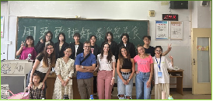
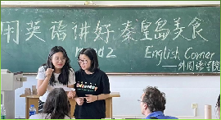
为营造崭新的校园氛围，更好的了解秦皇岛市的美食文化，外国语院于2023年9月21日下午在开发区综合楼613和615教室举办了“用英语讲好秦皇岛美食”英语角交流活动。各个专业的学生精彩的表现，流利的口语无不让人赞不绝口。
同学们精心准备，以标准的发音与丰富的肢体语言给外教评委详细的介绍了秦皇岛当地美食。在本次活动不仅丰富了学生的校园生活，拉近了师生距离，活跃了校园气氛，同时提高学生对学习英语的兴趣和热情。

主题词： 督导检查 教育实习 入学教育 课程思政 英语角
呈报：教务处教学质量监控科，校教学督导组
主送：学院班子成员
抄送：各教学部、办公室
策划：范学荣 编辑：王力 审核：崔海英
外国语学院督导组 2023年9月25日印发

